### Titre : Clôture des Jeux Olympiques Tokyo 2020 : le Congo était présent

### Auteur : Louis NGAMI

### Date du Post : 09/08/2021

### Heure du Post : 10h

### Photo :

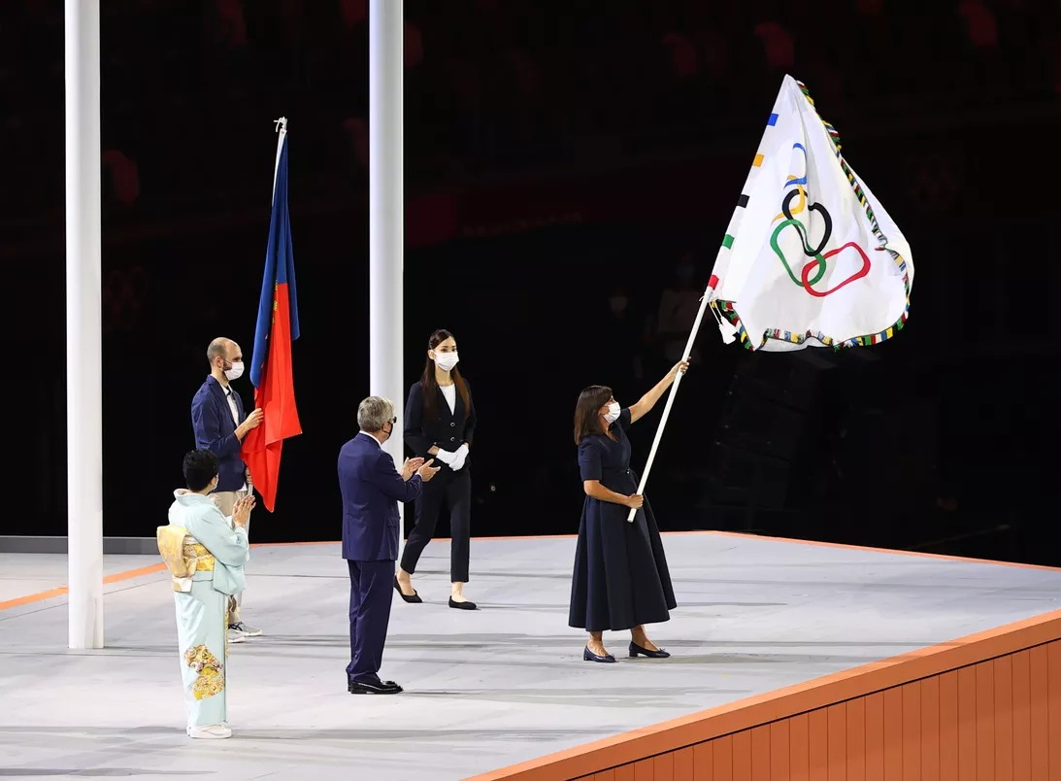

**Libellé** : **Après Tokyo, le monde se tourne vers Paris. C'est fini, les Jeux de la 32e Olympiade se sont refermés dimanche 8 août 2021 au stade Olympique de Tokyo. Ils entreront désormais dans l'histoire comme étant les seconds Jeux olympiques organisés dans la capitale nippone, après ceux de 1964.**

**Corps :**

La cérémonie de clôture a été marquée par la transmission du drapeau olympique à Paris qui abritera, en 2024 la 34ème édition.

A cette occasion, Thomas Bach **Président du Comité International Olympique** a tenu à saluer les Japonais pour l'organisation réussie de ces Jeux dans un contexte tout à fait particulier. Ensuite, il a invité tout le monde à se rassembler à Paris dans trois ans: "conformément à la tradition, j'invite la jeunesse à se retrouver dans trois ans à Paris pour les Jeux de la 32ème Olympiade ".

A l'endroit des jeunes, Thomas Bach leur a adressé le message ci-dessous lors de la cérémonie de clôture: "Vous(les athlètes) nous avez émerveillé pendant les 15 derniers jours avec vos larmes, votre joie et vos succès. Vous illuminez la magie des Jeux. Vous êtes allé plus haut, plus vite, plus fort, puisque nous étions tous ensemble. Vous avez vécu en paix ensemble dans le village olympique, c'est là un puissant message de paix. En ces temps difficiles, vous nous avez offert le plus puissant des cadeaux: l'espoir. Pour la première fois depuis le début de la pandémie, le sport s'est rassemblé .Cela nous donne de l'espoir et de la confiance en l'avenir. Les Jeux de Tokyo ont été les Jeux de l'espoir, de la solidarité et de la paix."